Załącznik do decyzji nr …….. /23
Komendanta Szkoły Policji w Pile
z dnia …………………….. 2023 r.

WZÓR I OPIS ZNAKU GRAFICZNEGO SZKOŁY POLICJI W PILE

Znak składa się z symbolu graficznego przedstawiającego ujętą w uproszczeniu gwiazdę policyjną, na którą nałożone jest koło. Wewnątrz koła, po obwodzie, w jego górnej części, znajduje się napis SZKOŁA POLICJI, natomiast w dolnej części znajduje się napis PIŁA. W centralnej części umieszczono symbol §. Pomiędzy górnym i dolnym napisem znajduje się stylizowana flaga w barwach biało-czerwonych.

- Konstrukcja znaku

Dla opisania konstrukcji i wzajemnych proporcji poszczególnych elementów znaku posłużono się wielkością „x” równą wysokości symbolu graficznego znaku. Wymiar znaku podlega proporcjonalnemu skalowaniu w zależności od jego zastosowania.

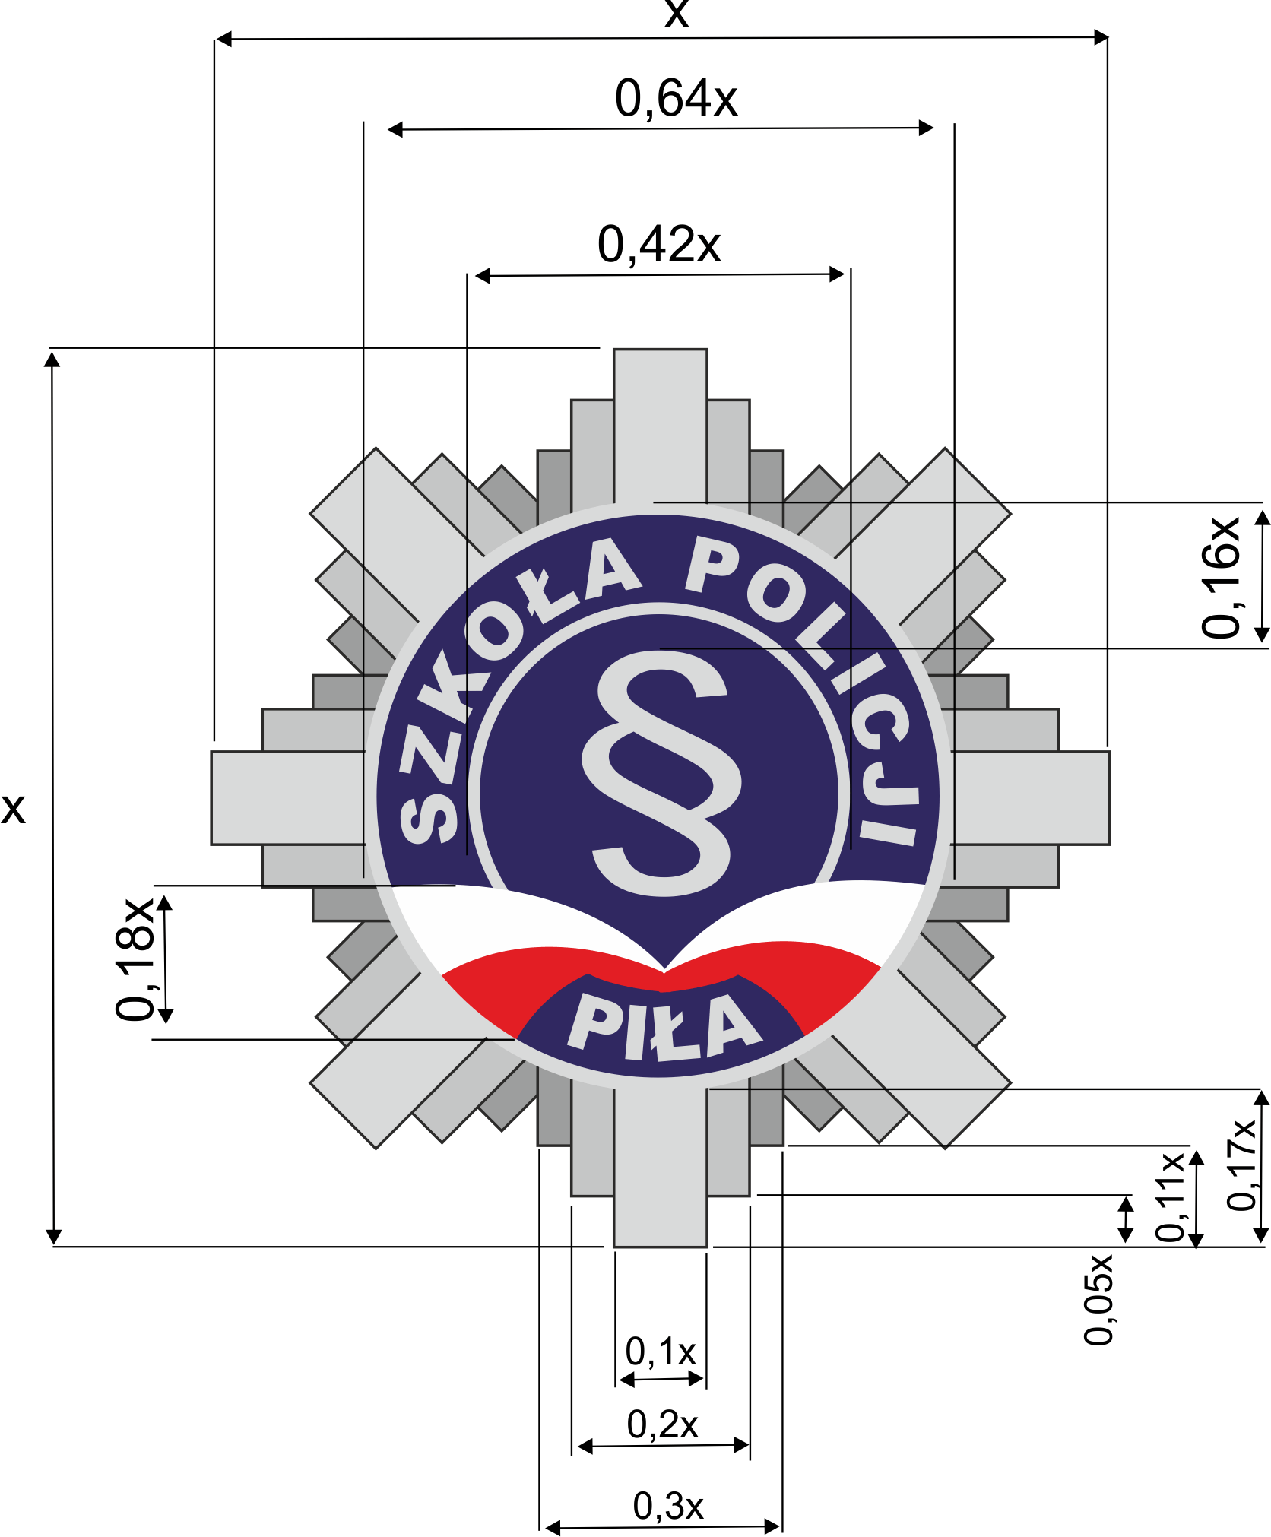

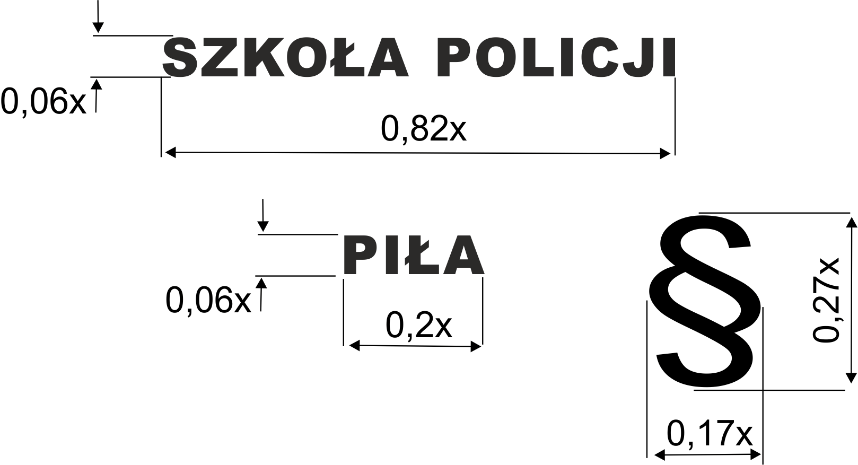

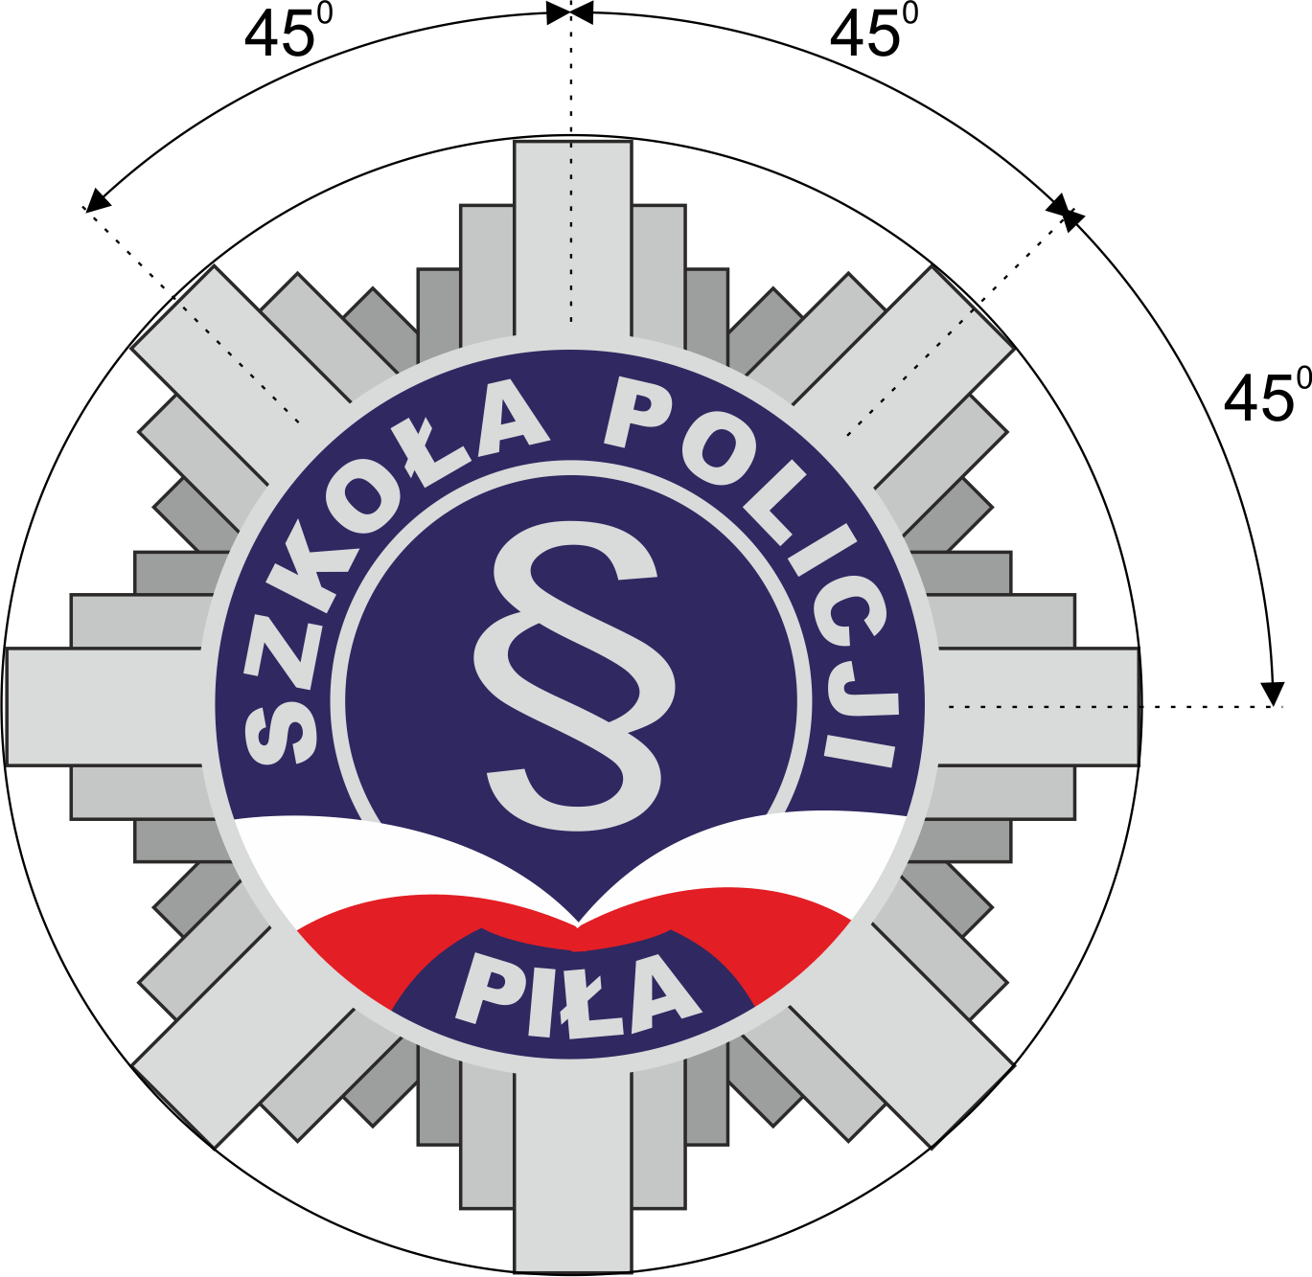

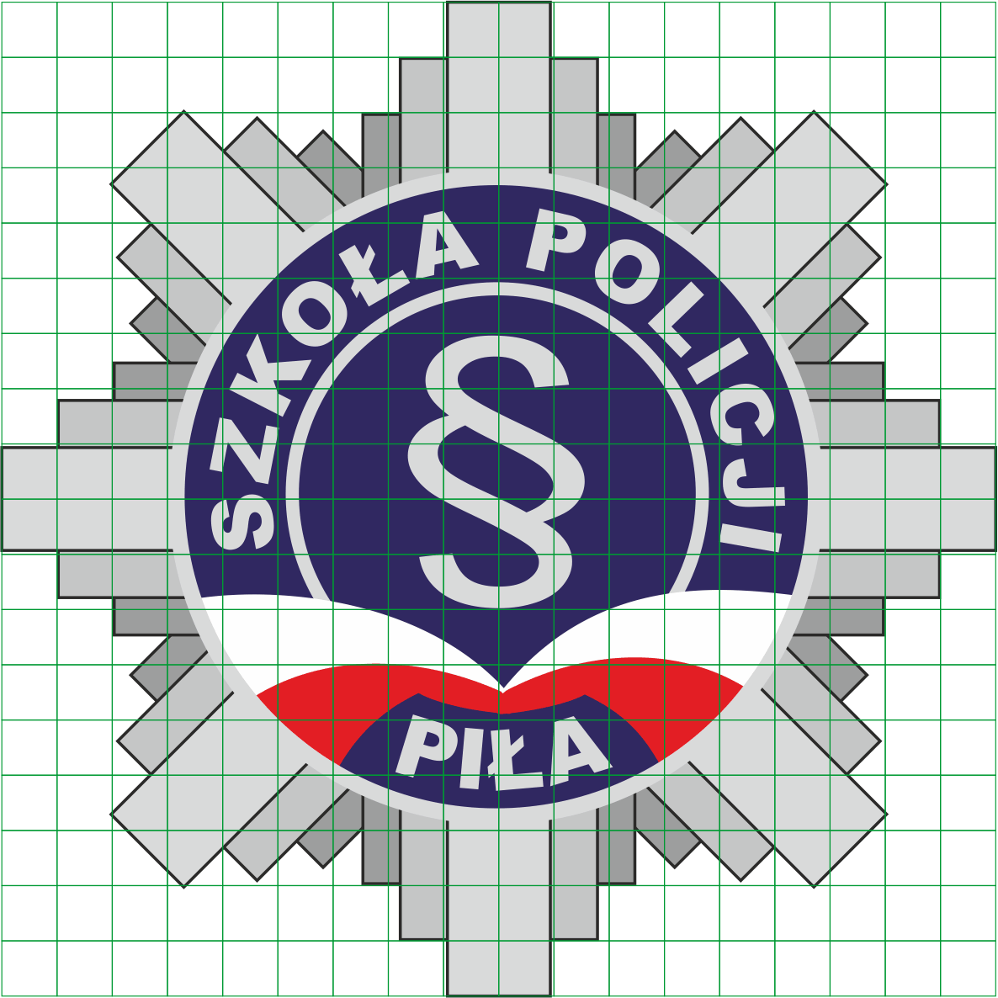

- Pole ochronne znaku

Pole ochronne określa minimalną odległość znaku od krawędzi strony oraz innych elementów graficznych, takich jak tekst, zdjęcia, ilustracje czy inne obiekty. W celu opisania pola ochronnego posłużono się wielkością „a” równą wysokości znaku. Pole ochronne wynosi ¼ wysokości znaku z każdej strony.

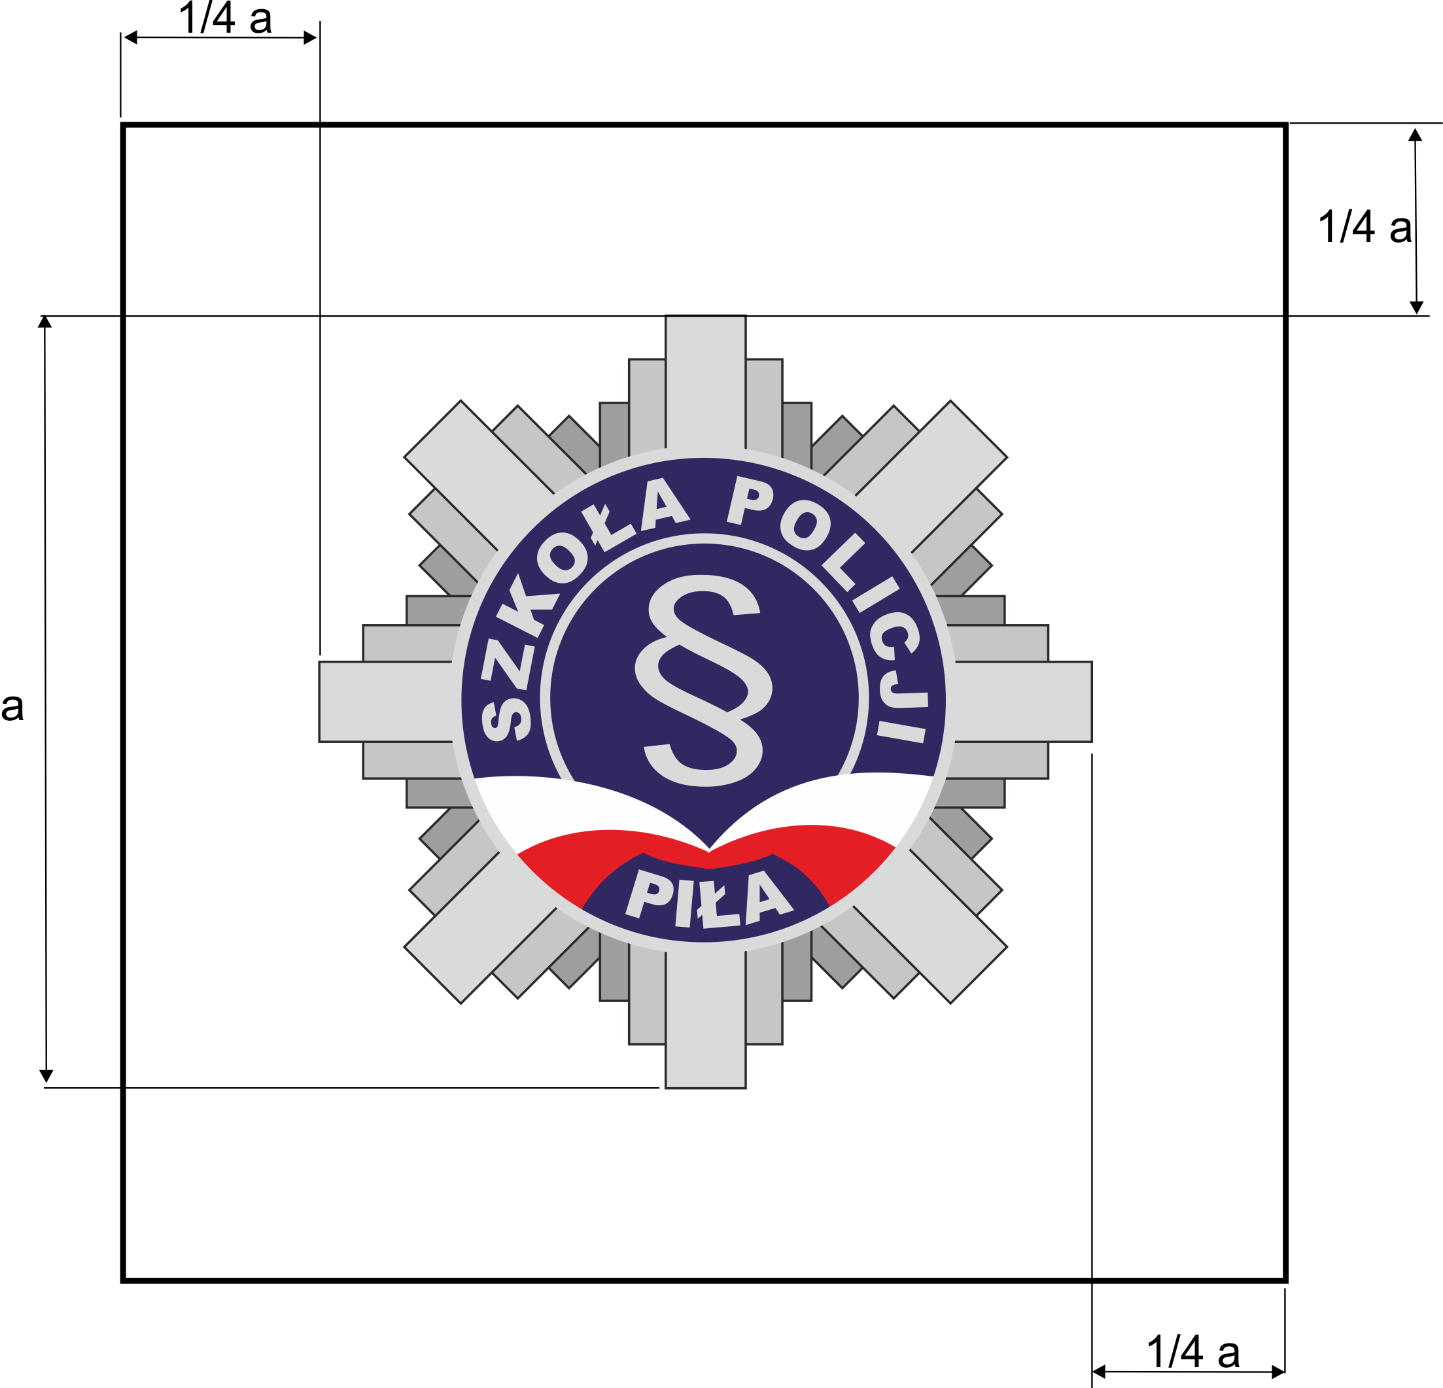

- Warianty kolorystyczne znaku

- wersja kolorowa

Znak powinien być stosowany w kolorze określonym w skali procesowej CMYK.

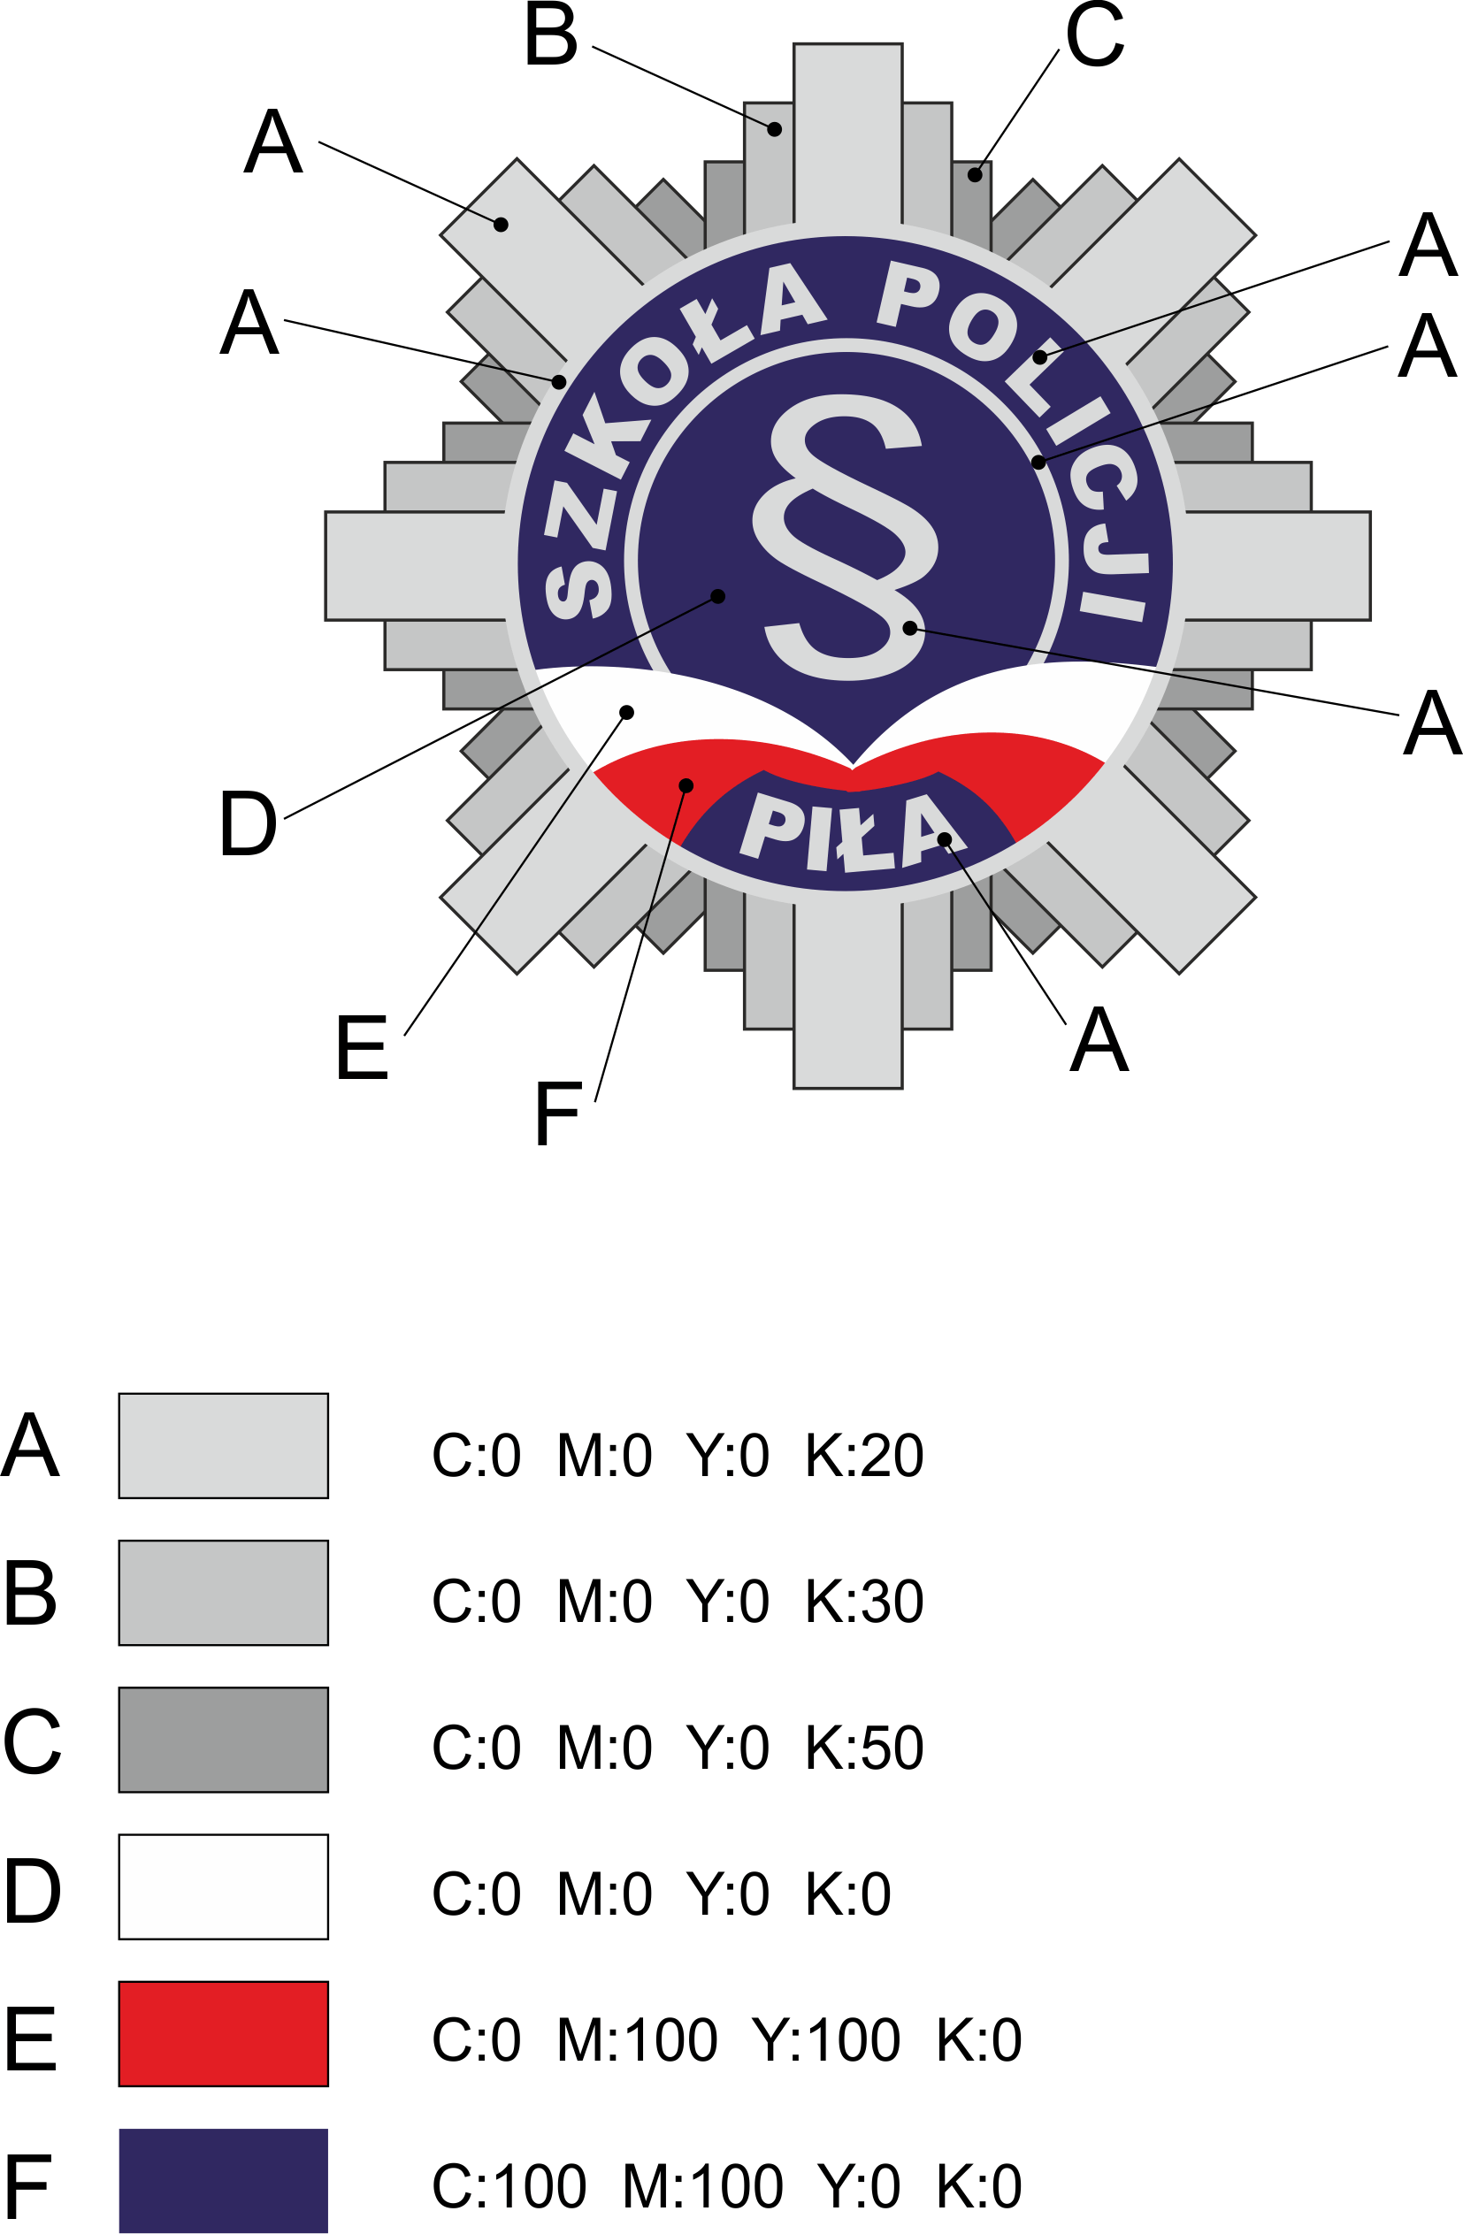

- wersja czarno-biała

Znak może być stosowany w wersji czarno-białej określonej w skali procesowej CMYK C:0 M:0 Y:0 K:100

Znak należy umieszczać na tle, które umożliwi stosowanie znaku w powyższych wariantach kolorystycznych. Zaleca się umieszczanie znaku na tle w kolorze białym lub w jasnych odcieniach innych kolorów.
W przypadku stosowania ciemnych odcieni kolorów tła dopuszcza się stosowanie znaku w kolorze białym.
- Czcionka znaku

Tekst „SZKOŁA POLICJI” i „PIŁA” wykonano z czcionki kroju Arial Black z zastosowaniem następujących parametrów:

1) SZKOŁA POLICJI

odstęp znaku: 9%
odstęp wyrazów: 142%

2) PIŁA

odstęp znaku: 15%

Symbol § wykonano z czcionki Arial

Ww. czcionki nie mogą ulec zmianie.

